МИНОБРНАУКИ РОССИИ

Федеральное государственное бюджетное образовательное учреждение высшего образования

НИЖЕГОРОДСКИЙ ГОСУДАРСТВЕННЫЙ ТЕХНИЧЕСКИЙ

УНИВЕРСИТЕТ им. Р.Е.АЛЕКСЕЕВА

Институт радиоэлектроники и информационных технологий

Кафедра информатики и систем управления

Реализация пошаговых блок-схем алгоритмов

ОТЧЕТ

по лабораторной работе №1

по дисциплине

Информатика и компьютерные технологии

РУКОВОДИТЕЛЬ:

________________ ____Шагалова П.А._ _

(подпись) (фамилия, и.,о.)

СТУДЕНТ:

________________ ___Барабанов Я.А._ __

(подпись) (фамилия, и.,о.)

______22-ВМз ______

(шифр группы)

Работа защищена «___» ____________

С оценкой ________________________

**Задание к выполнению лабораторной работы № 1**

**Реализация пошаговых блок-схем алгоритмов**

**Вариант 5**

**Задание на лабораторную работу:**

Удалить все лишние пробелы из заданной строки, т.е. оставить между словами не более одного пробела.

**Цель работы:**

Научиться строить блок-схемы алгоритмов, выполнить задание по варианту.

**Ход работы:**

*Блок-схема общего алгоритма:*

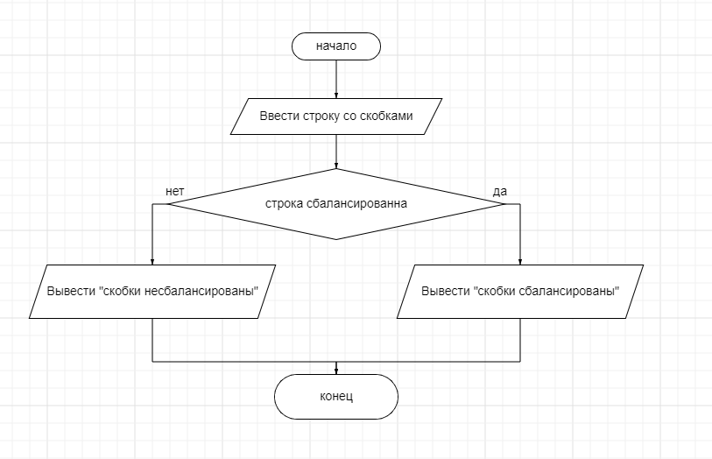

Общий алгоритм:

Начало

Ввести строку со скобками

Если строка сбалансированна, то

Вывести "Скобки сбалансированы"

Иначе

Вывести "Скобки несбалансированы"

Конец

*Блок-схема вспомогательного алгоритма:*

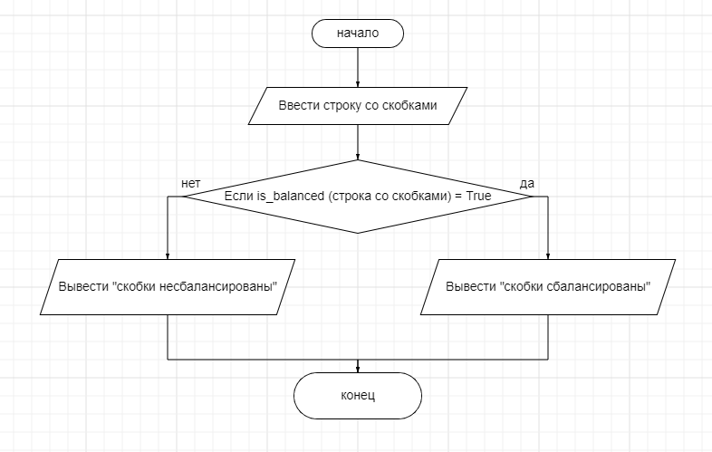

Текстовый вариант блок-схемы:

Мы определяем функцию is_balanced, которая принимает строку s и проверяет, выполняется ли правило баланса скобок для этой строки.

Мы используем стек, чтобы хранить открывающие скобки, которые мы еще не закрыли. Мы также определяем два списка: opening, содержащий открывающие скобки, и closing, содержащий соответствующие закрывающие скобки.

Затем мы проходим по каждому символу строки. Если символ является открывающей скобкой, мы добавляем ее в стек. Если символ является закрывающей скобкой, мы проверяем, не пуст ли стек, и извлекаем последнюю открывающую скобку из стека. Если индекс этой скобки в списке opening не соответствует индексу закрывающей скобки в списке closing, то это означает, что скобки не сбалансированы, и мы возвращаем False.

В конце мы проверяем, остались ли в стеке открывающие скобки. Если нет, то это означает, что скобки сбалансированы, и мы возвращаем True. В противном случае мы возвращаем False.

Затем мы запрашиваем у пользователя ввод строки со скобками, вызываем функцию is_balanced, и выводим соответствующее сообщение.

**Приложения:**

*Код на языке Python:*

def is_balanced(s):

stack = []

opening = ["(", "{", "["]

closing = [")", "}", "]"]

for char in s:

if char in opening:

stack.append(char)

elif char in closing:

if not stack:

return False

current_char = stack.pop()

if opening.index(current_char) != closing.index(char):

return False

return not stack

input_string = input("Введите строку со скобками: ")

if is_balanced(input_string):

print("Скобки сбалансированы")

else:

print("Скобки несбалансированы")